**Körutazás hajóval a török Riviérán!**

Útvonal: Marmaris – Fethiye – Kas – Antalya – Marmaris  
Elhelyezés:6db 2személyes, fürdőszobás, ablakos kabinban  
Ellátás: reggeli, ebéd, vacsora

Fontos tudnivalók

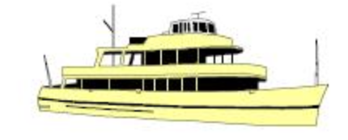A hajó személyzete és kapitánya magyar

A hajó csoportos kibérlése esetén 15% kedvezmény vehető igénybe

Az útvonal a résztvevők kívánságára változik

A hajó technikai adatai

Teljes hossza: 22m

Szélessége: 5 m

Ivóvíztank: 6000l

Sebesség: 15 csomó

                                                            A hajón található technikai felszerelések

telefon

HIFI

TV/videó

könnyűbúvár felszerelés

napozóágy

szörf

hűtőláda

halkereső

motoros szigony

szauna